3) Mulai Pertanian dari Nol — Nomor 6: Pascapanen
Versi panjang & jelas: bagaimana menjaga kualitas, menekan susut, dan bikin harga jual naik.
Nomor 6 (pascapanen) itu sering jadi pembeda utama: petani yang untung stabil vs petani yang “panen banyak tapi uangnya tipis”. Alasannya sederhana: setelah dipanen, hasil pertanian masih ‘hidup’ (terutama sayur, buah, dan sebagian hasil umbi) dan bisa rusak karena panas, memar, jamur, kotor, atau salah penyimpanan. Kalau rusak, harga langsung turun, atau bahkan ditolak pembeli. Makanya, pascapanen itu bukan pekerjaan tambahan—ini bagian inti dari bisnis pertanian.

Inti pesan (yang perlu kamu ingat)
- Panen itu bukan akhir. Panen adalah awal dari tahap menjaga nilai (value) produk kamu.
- Kerusakan kecil (memar/lecet/kotor) bisa menurunkan grade dan memotong harga.
- Pascapanen yang rapi = susut turun + kualitas naik + pembeli percaya + harga lebih stabil.
- Tidak semua komoditas butuh perlakuan yang sama. Tapi prinsipnya sama: cepat, bersih, dingin (jika perlu), dan terlindungi.

6.1 Apa itu pascapanen (bahasa awam)
Pascapanen adalah semua kegiatan setelah panen sampai barang diterima pembeli. Kegiatannya bisa mencakup: penanganan awal, pembersihan, sortasi, grading, pengeringan/penirisan, pengemasan, penyimpanan, dan pengiriman. Tujuannya: menjaga kualitas, memperpanjang umur simpan, dan membuat produk memenuhi standar pembeli.

6.2 Kenapa pascapanen bisa ‘menggandakan’ hasil bisnis kamu?
Ada 3 cara pascapanen menaikkan uang kamu (tanpa harus menambah luas lahan):
- Mengurangi SUSUT (kerusakan/kehilangan): makin sedikit yang rusak, makin banyak yang bisa dijual.
- Menaikkan GRADE (kelas kualitas): grade lebih tinggi biasanya dibayar lebih mahal.
- Membuka AKSES PASAR: pembeli yang lebih ‘bagus’ (supplier/ritel) biasanya mensyaratkan sortasi, kebersihan, dan kemasan.

6.3 Diagram alur pascapanen (warna-warni)
Diagram ini menunjukkan urutan kerja yang rapi. Tidak semua tahap wajib untuk semua komoditas, tapi urutan ini membantu kamu menentukan mana yang perlu kamu lakukan.
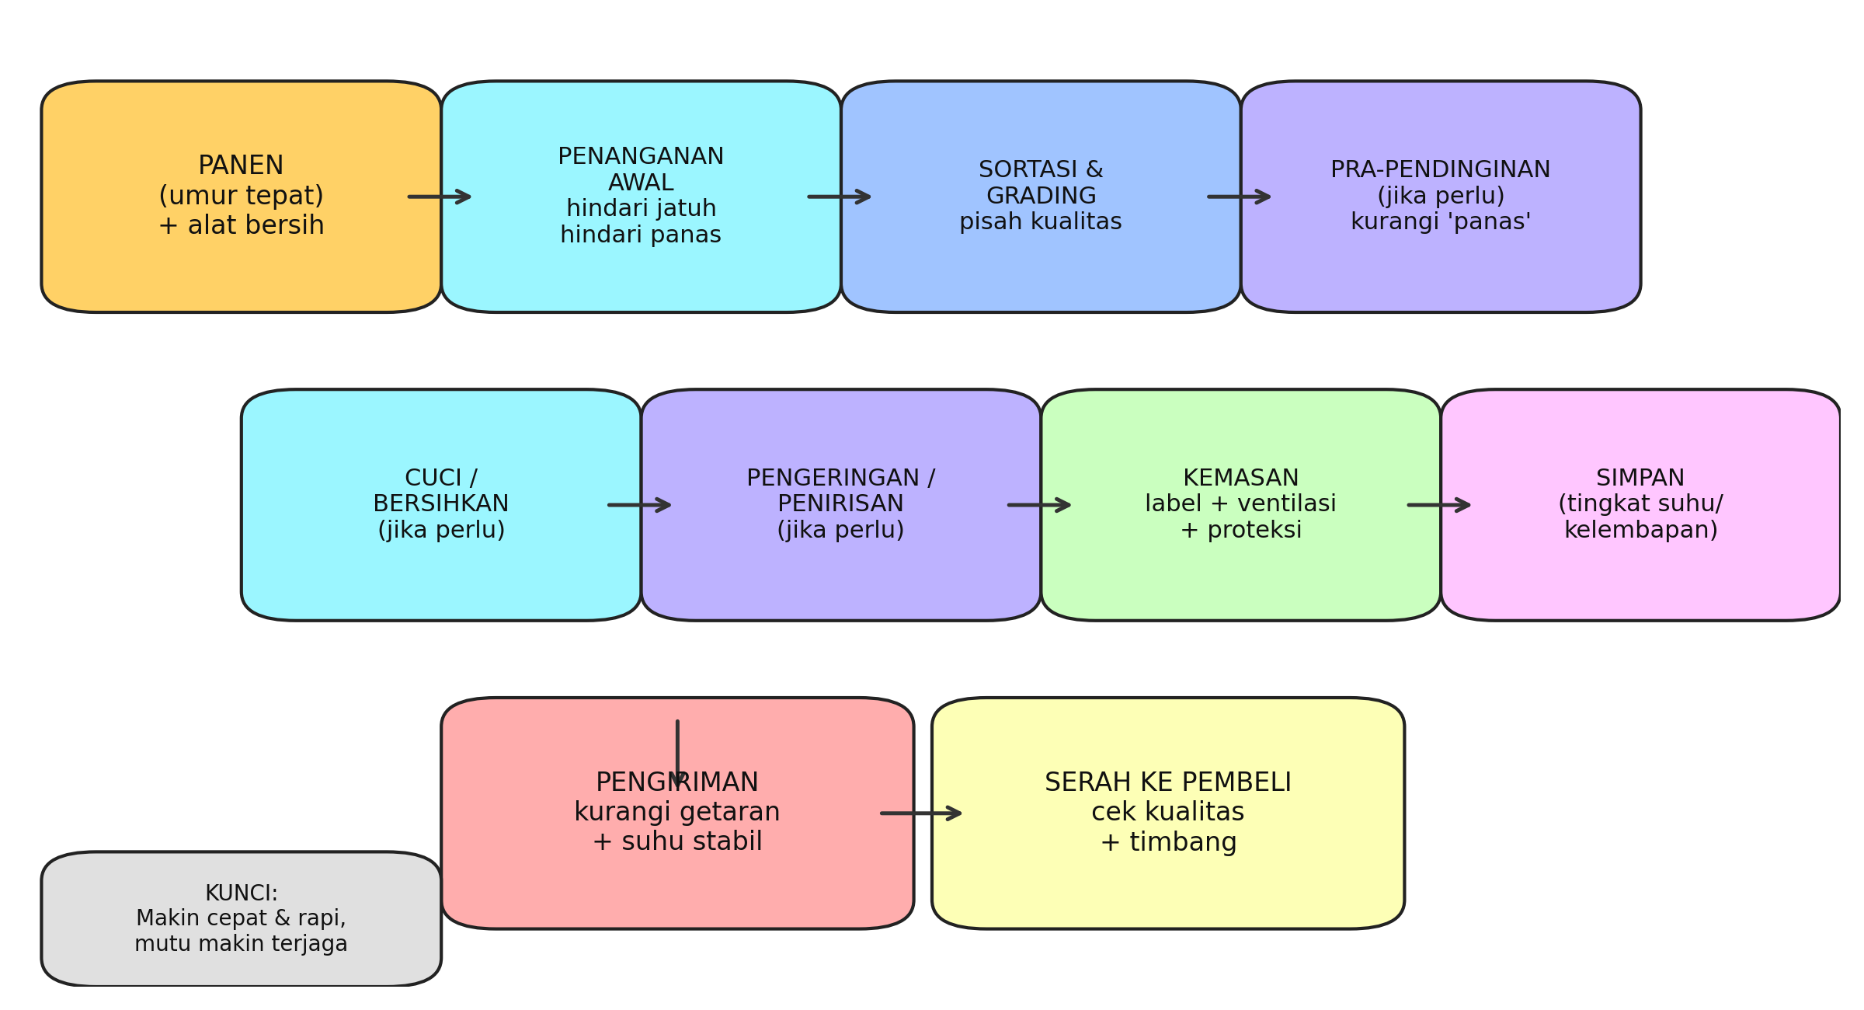

6.4 Titik kritis yang paling sering bikin barang turun grade
Kalau kamu mau fokus, fokuslah ke titik kritis. Ini diagram ‘peta risiko’ (warna-warni) yang membantu kamu melihat tahap mana yang biasanya paling rawan. Angka 1–5 di sini adalah ILUSTRASI agar kamu paham pola risikonya, bukan angka baku nasional.
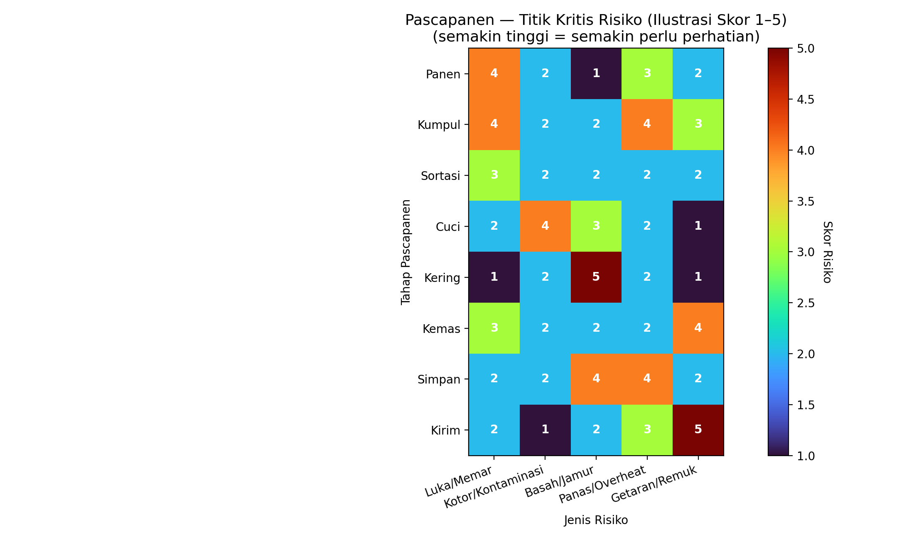

6.5 Praktik pascapanen per tahap (penjelasan panjang & jelas)
A. Panen (kunci: umur tepat + minim luka)
Panen yang benar dimulai dari menentukan umur panen. Panen terlalu muda membuat rasa/ukuran belum masuk standar; panen terlalu tua membuat kualitas cepat turun dan mudah rusak. Selain itu, cara memanen sangat berpengaruh: memar kecil pada buah/sayur bisa menjadi pintu masuk jamur dan mempercepat busuk.
- Pakai alat panen yang tajam dan bersih (pisau/gunting). Alat tumpul bikin luka besar.
- Jangan lempar hasil panen ke karung/keranjang. Letakkan perlahan.
- Hindari panen saat terik banget (kalau memungkinkan). Panas mempercepat kerusakan.
- Pisahkan yang rusak sejak awal supaya tidak menular (jamur/lecet) ke yang bagus.
B. Penanganan awal di kebun (kunci: teduhkan & jangan dipadatkan)
Banyak kerusakan terjadi bukan saat panen, tapi saat ‘kumpul-kumpul’ di kebun. Produk yang ditumpuk tinggi, dipadatkan dalam karung, atau dibiarkan kena matahari bisa cepat lembek, memar, dan busuk.
- Sediakan tempat teduh (terpal/naungan) untuk menaruh hasil panen.
- Gunakan keranjang/krat yang kokoh, hindari karung untuk komoditas mudah memar (buah/sayur).
- Jangan injak/tekan barang agar muat banyak—itu menghemat tempat tapi memotong harga.
C. Sortasi & grading (kunci: pisahkan kelas = pisahkan harga)
Sortasi itu memisahkan yang cacat (busuk, luka, terlalu kecil). Grading itu mengelompokkan kualitas (grade A, B, C) berdasarkan ukuran, bentuk, warna, dan kebersihan. Kenapa penting? Karena pembeli biasanya bayar berdasarkan grade. Kalau kamu campur semua, pembeli akan menilai pakai grade terendah.
Kegiatan | Tujuan | Contoh kriteria | Hasil bisnisnya
Sortasi | Buang/pisah barang rusak | Busuk, berlubang, pecah, terlalu cacat | Barang bagus tidak ikut turun kualitas
Grading | Kelompokkan kualitas & ukuran | Ukuran besar/sedang/kecil; warna seragam; bentuk normal | Harga lebih adil dan pembeli lebih percaya
Pencatatan grade | Tahu komposisi hasil | Grade A: 40%, B: 45%, C: 15% (contoh) | Bisa evaluasi budidaya & pascapanen
D. Cuci / bersihkan (kunci: bersih tanpa bikin lembap)
Tidak semua komoditas perlu dicuci. Beberapa komoditas lebih aman dibersihkan kering (lap/kuas) agar tidak menambah kelembapan yang memicu jamur. Kalau perlu cuci: gunakan air bersih, tiriskan sampai kering permukaan sebelum dikemas.
- Gunakan air yang bersih dan tidak berbau.
- Jangan merendam terlalu lama (bisa mempercepat lembek).
- Pastikan ditiriskan/diangin-anginkan sampai tidak basah menetes.
- Alat/meja sortasi bersih untuk menghindari kontaminasi.
E. Pengeringan/penirisan (kunci: kadar air tepat)
Untuk komoditas seperti gabah/beras, jagung pipil, kacang, dan sebagian hasil perkebunan, kadar air menentukan apakah bisa disimpan atau jamuran. Untuk sayur yang dicuci, penirisan mencegah kelembapan berlebih.
- Keringkan di tempat bersih dan terlindung dari hujan.
- Balik/ratakan agar kering merata.
- Simpan hanya setelah kondisi cukup kering (untuk komoditas kering) atau cukup tiris (untuk sayur/buah).
F. Kemasan (kunci: melindungi + ventilasi + sesuai pembeli)
Kemasan bukan cuma ‘bungkus’. Kemasan itu alat untuk melindungi dari getaran, menjaga bentuk, dan memudahkan pembeli menghitung/mengecek kualitas. Komoditas yang butuh ‘napas’ (buah/sayur) biasanya perlu ventilasi agar tidak cepat busuk.
Pilihan kemasan | Cocok untuk | Kelebihan | Risiko kalau salah pakai
Krat plastik | Sayur/buah mudah memar | Kokoh, bisa ditumpuk, ventilasi bagus | Jika kotor, jadi sumber kontaminasi—harus rutin dicuci
Keranjang bambu | Beberapa sayur/buah lokal | Ventilasi lumayan, murah di beberapa daerah | Tidak seragam ukuran, risiko luka dari anyaman
Karung | Komoditas kering (gabah/jagung kering) | Murah, mudah angkut | Untuk buah/sayur: mudah memar karena dipadatkan
Boks karton | Buah grade bagus, pasar ritel | Tampilan bagus, bisa diberi label | Jika lembap, karton melemah; perlu desain ventilasi
Plastik berlubang/pack kecil | Ritel/online | Tampilan rapi, mudah jual per unit | Jika tanpa lubang, bisa ‘ngembun’ dan mempercepat busuk
G. Penyimpanan (kunci: suhu & kelembapan sesuai komoditas)
Penyimpanan yang buruk bisa merusak barang yang sudah kamu jaga bagus-bagus. Prinsip awamnya: jaga agar tidak terlalu panas, tidak terlalu lembap, dan tidak tertutup rapat tanpa ventilasi (untuk sayur/buah). Untuk komoditas kering, kebalikannya: harus kering dan terlindung dari air/hama gudang.
- Pisahkan barang berbau tajam (mis. bawang) dari barang yang mudah menyerap bau.
- Jangan simpan langsung di lantai—gunakan palet/alas agar tidak lembap.
- Gunakan FIFO: yang masuk dulu keluar dulu (First In First Out).
- Cek rutin: kalau ada yang busuk/jamur, keluarkan segera.
H. Pengiriman (kunci: getaran & panas adalah musuh)
Di pengiriman, dua musuh utama adalah getaran (barang remuk/memar) dan panas (cepat busuk). Komoditas cepat rusak perlu pengiriman cepat dan kemasan yang melindungi.
- Tumpuk sesuai kekuatan kemasan (krat lebih aman dari karung).
- Isi ruang kosong agar tidak banyak ‘guncang’ (tanpa menekan barang).
- Hindari parkir lama di bawah matahari dengan muatan tertutup rapat.
- Kalau jarak jauh, pertimbangkan jadwal panen agar barang langsung jalan (tidak menginap lama).

6.6 Checklist pascapanen per kategori komoditas
Kategori komoditas | Yang wajib | Yang sangat dianjurkan | Yang perlu dihindari
Sayur daun (sawi, bayam, dll.) | Panen pagi/sore; teduhkan | Pra-pendinginan sederhana (angin/ruang sejuk); kemasan ventilasi | Karung dipadatkan; panas terik
Sayur buah (cabai, tomat, mentimun) | Sortasi & grading | Krat kokoh; pengiriman cepat | Lempar/tumpuk tinggi; kemasan tanpa ventilasi
Buah (pisang, mangga, dll.) | Panen umur tepat | Boks/krat; pisahkan buah cacat | Getaran tinggi; paparan panas lama
Komoditas kering (gabah, jagung kering, kacang) | Keringkan sampai aman | Simpan di tempat kering & berventilasi; palet | Simpan lembap; dekat sumber air

6.7 Rencana kerja 7 hari (praktis untuk pemula)
- Tanya pembeli: standar kualitas + kemasan yang mereka mau (ini menentukan semua langkah).
- Bikin area pascapanen sederhana: meja sortasi + naungan + wadah/krat.
- Tentukan 2–3 grade sederhana (A/B/C) dan tulis kriterianya di kertas.
- Uji 2 jenis kemasan pada pengiriman kecil: mana yang paling sedikit rusak.
- Catat susut: berapa kg rusak/busuk setelah 1 hari dan setelah sampai pembeli.
- Perbaiki titik kritis terbesar (biasanya: panas saat kumpul atau memar saat angkut).
- Setelah 1 minggu, tetapkan SOP pascapanen 1 halaman dan jadikan kebiasaan.

6.8 Template SOP Pascapanen 1 halaman (isi sendiri)
Kamu bisa isi ini, lalu tempel di area kerja pascapanen.
Tahap | Standar kamu | Alat yang dipakai | PIC (siapa) | Catatan
Panen
Penanganan awal
Sortasi
Grading
Cuci/bersihkan (jika perlu)
Kering/tiris (jika perlu)
Kemasan
Penyimpanan
Pengiriman

6.9 Template catatan susut & grade (biar kamu tahu sumber rugi)
Kalau kamu catat ini, kamu bisa tahu masalahnya di mana: budidaya atau pascapanen.
Tanggal | Panen masuk (kg) | Grade A (kg) | Grade B (kg) | Grade C (kg) | Rusak/busuk (kg) | Catatan penyebab

6.10 Kesalahan pemula yang paling sering (dan cara menghindari)
- Tidak sortasi -> semua dibayar grade rendah. Solusi: pisahkan minimal A/B/C.
- Menumpuk di karung agar muat banyak -> memar/remuk. Solusi: gunakan krat/kemasan kokoh untuk komoditas rapuh.
- Barang kena matahari saat kumpul -> cepat busuk. Solusi: naungan sederhana (terpal).
- Tidak ada catatan susut -> tidak tahu sumber rugi. Solusi: catat kg masuk, kg grade, kg rusak.
- Kemasan asal-asalan -> ditolak pembeli. Solusi: tanya pembeli dulu dan uji kemasan di pengiriman kecil.

Dokumen ini dibuat pada 14 January 2026 (zona waktu Asia/Jakarta).

